РОССИЙСКАЯ ФЕДЕРАЦИЯ
БЕЛГОРОДСКАЯ ОБЛАСТЬ
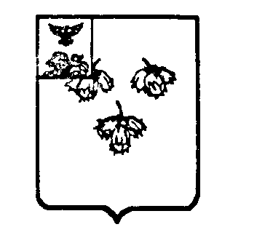

ЗЕМСКОЕ СОБРАНИЕ ЛЕСНОУКОЛОВСКОГО СЕЛЬСКОГО ПОСЕЛЕНИЯ
МУНИЦИПАЛЬНОГО РАЙОНА «КРАСНЕНСКИИ РАЙОН»
ТРЕТЬЕГО СОЗЫВА

РЕШЕНИЕ
10 декабря 2015 года № 153

О досрочном прекращении полномочий
главы администрации Лесноуколовского
сельского поселения

На основании статьи 37 Федерального закона от 06 октября 2003 года № 131-ФЗ «Об общих принципах организации местного самоуправления в Российской Федерации», в соответствии с Федеральным законом от 02 марта 2007 года № 25-ФЗ «О муниципальной службе в Российской Федерации», законом Белгородской области от 27 сентября 2007 года № 150 «Об особенностях организации муниципальной службы в Белгородской области», рассмотрев заявление главы администрации Лесноуколовского сельского поселения Бессмельцевой Л.Т. об отставке по собственному желанию от 10 декабря 2015 года и руководствуясь статьей 33 Устава Лесноуколовского сельского поселения:
1. Принять отставку по собственному желанию главы администрации Лесноуколовского сельского поселения Бессмельцевой Людмилы Тимофеевны.
2. Освободить досрочно от замещаемой должности главу администрации Лесноуколовского сельского поселения Бессмельцеву Людмилу Тимофеевну в связи с отставкой по собственному желанию 10 декабря 2015 года.
3. Расторгнуть контракт с главой администрации Лесноуколовского сельского поселения Бессмельцевой Л.Т. 10 декабря 2015 года.
4. Обнародовать данное распоряжение в общедоступных местах: Лесноуколовская ООШ, Лесноуколовский Дом культуры, Лесноуколовская сельская библиотека, администрация Лесноуколовского сельского поселения.
5. Контроль за исполнением настоящего решения возложить на главу Лесноуколовского сельского поселения Ушакова Н.А.

Глава Лесноуколовского
сельского поселения Н.А. Ушаков

